Болезнь кошачьей царапины
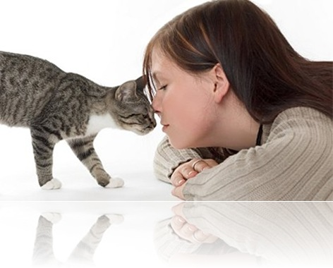
Царапина или укус кошки могут вызвать болезнь кошачьей царапины (доброкачественные лимфоретикуллез, фелиноз, бартонеллез). Заболевание характеризуется умеренно выраженной общей интоксикацией, увеличение лимфатических узлов, ближайших к месту внедрения инфекции, увеличение размеров печении и селезенки. Иногда сопровождается поражение нервной системы.
Эпидемиология заболевания
Впервые эта инфекция была описана более полу века назад,но её возбудителя-грамотрицательную палочку Bartonella henselae долго не могли выявить. Резервуаром и источником инфекции является котята, у которых возбудитель болезни – часть нормальной микрофлоры полости рта. Человек заражается при тесном контакте с кошкой ( лизание, царапины, укусы и пр.). От человека к человеку болезнь не передается. Как показывают эпидемиологические исследования, в сыворотке крови около 20% владельцев кошек и 3-4% общей популяции людей обнаруживаются антитела к Bartonella henselae. Чаще заболевают дети, юноши и девушки моложе 20 лет, чаще всего осенью и зимой. Могут наблюдаться семейные вспышки, причем члены семьи заболевают в течении 2-3 недель. После перенесенного заболевания развивается стойкая невосприимчивость к нему.
Клиническая картина (как проявляется болезнь кошачьей царапины).
Возбудитель Bartonella henselae проникает через поврежденную кожу, где развивается воспаление. Затем по лимфатическим путям он достигает ближайшего лимфатического узла, где также возникает воспаление. В дальнейшем возбудитель проникает в кровь и разносится по всему организму.
Инкубационный период длится от3 до 20 дней, чаще 1-2 недели. На месте уже зажившей царапины или укуса кошки появляется небольшое, приподнятое, с красным ободком слегка болезненное, не зудящее пятнышко, которое через 2-3 дня превращается в пузырёк, наполненным мутным содержимым. На месте пузырька образуется небольшая язвачка или корочка. Зачастую вокруг корочки длительно сохраняется небольшое покраснение. Поражения кожи часто выглядит как укус насекомого и больного особенно не беспокоит.
Опорные диагностические признаки болезни кошачьей царапины:
- наличие пузырьков на месте контакта с кожей;
- наличие регионального лимфаденита, в среднем через 1-2 недели после контакта;
- отсутствие или умеренные признаки интоксикации
Пораженный лимфатический узел, достигнув максимальной величины, медленно рассасывается, реже нагнаивается и вскрывается самостоятельно, если не нарушается его целостность. Самостоятельно образовавшийся свищ заживляет медленно ( несколько недель и даже месяцев).
При попадании слюны кошки в глаз развивается его покраснение, отёк, иногда изъязвление слизистой оболочки, что сопровождается воспалением лимфатического узла перед мочкой ушной раковины.
У некоторых больных заболевание осложняется менингитом или другими поражением нервной системы.
Лечение и профилактика болезни кошачьей царапины
Как правило заболевание заканчивается самопроизвольным излечением в течении 1-2 месяца. Для уменьшения болезненности воспаленного лимфаузла иногда прокалывается, и гной удаляется. Антибиотики назначают при тяжелых формах и осложненных формах заболевания. Для профилактики болезни кошачьей царапины места укусов и царапин кошек следует обработать 3% — ным раствором перекиси водорода, а затем йодом или спиртом или тщательно промыть ранку водой с мылом.
Подготовила старшая медсестра Попова Т.В.

